学院：

专业：

班级：
装

姓名：

线

学号：
2005级线性代数期末试卷(A)
考试时间：2007.7.1
题  号 | 一 | 二 | 三 | 四 |  | 五 | 六 |  | 七 | 总 分  总分人  复核人
题  号 | 一 | 二 | 11 | 12 | 13 | 14 | 15 | 16 | 17 | 总 分  总分人  复核人
得分 |  |  |  |  |  |  |  |  |  | 总 分  总分人  复核人
签名 |  |  |  |  |  |  |  |  |  | 总 分  总分人  复核人

得分
一、单项选择题（每小题3分，共15分）
1. 在下列构成6阶行列式展开式的各项中，取“”的有（ ）
A. 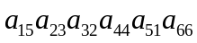; B. 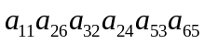;
C. 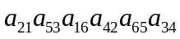; D. 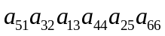.

2. 设为阶矩阵，下列运算正确的是（ ）
A. 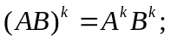 B. 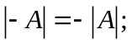
C. 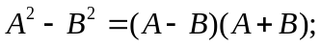
D. 若可逆，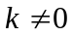，则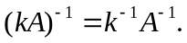

3. 设矩阵经过初等行变换变为矩阵，则有（ ）
A. 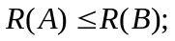 B. 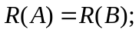
C. 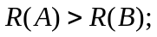 D. 无法判定。

4. 如果向量可由向量组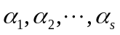线性表示，则下列结论中正确的
是（ ）
A. 存在一组不全为零的数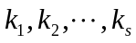使等式
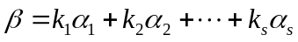成立。
B. 存在一组全为零的数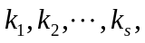 使等式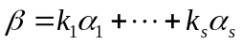成立；
C. 存在一组数 使等式成立；
D. 对的线性表达式唯一。
5. 已知三阶矩阵的特征值为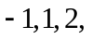则矩阵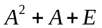的特征值为
（ ）
A. 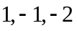; B. 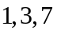; C. 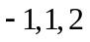; D.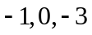.

二、填空题（每小题3分，共15分）
得分
6．设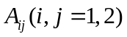 为行列式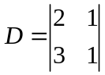中元素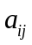的代数余子式，
则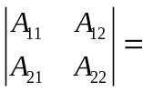
7．设4阶方阵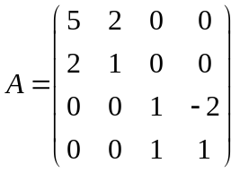，则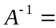
8．设线性方程组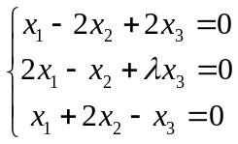有非零解，则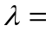

9．已知向量组的秩为2，则

10．设阶方阵的特征值为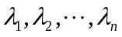，则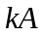（为常数）的特征值
为

三、计算阶行列式（本题14分）

11. 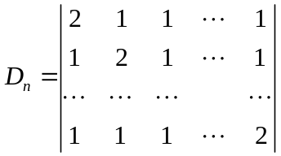
得分

四、证明题（每小题8分，共16分）
得分

12．已知对于阶方阵，存在自然数，使得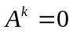，试证明矩阵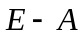可逆，并写出其逆矩阵的表达式。

13. 设向量组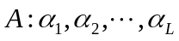和向量组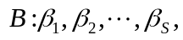的秩分别为和，试证明：若可由线性表示，则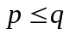。
得分

五、解矩阵方程（14分）

14．设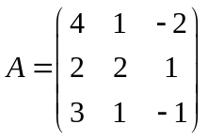，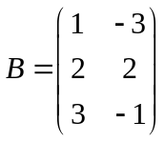，求使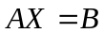.
得分

六、解答题（每小题10分，共20分）

15. 设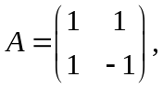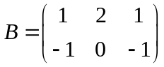， 求.
得分

16. 设，求该向量组的秩和一个最大无关组，并将其余向量表示成最大无关组的线性组合。
得分

七、解答题（6分）

17. 设4阶方阵满足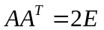，且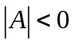，求伴随矩阵的一个特征值。
得分

